Środa 13.05.2020 r.
"Maryja jest naszą Królową"
Dień dobry! W poprzednim tygodniu mówiliśmy o tym, że w miesiącu maju w szczególny sposób wspominamy Maryję, matkę Pana Jezusa. Jest ona również naszą Matką, która nas bardzo kocha i zawsze jest gotowa nam pomagać. Ale Kościół nazywa Maryję także Królową, dlatego często mona ją zobaczyć na obrazach w koronie królewskiej lub z wieńcem nad głową złożonym z dwunastu gwiazd.

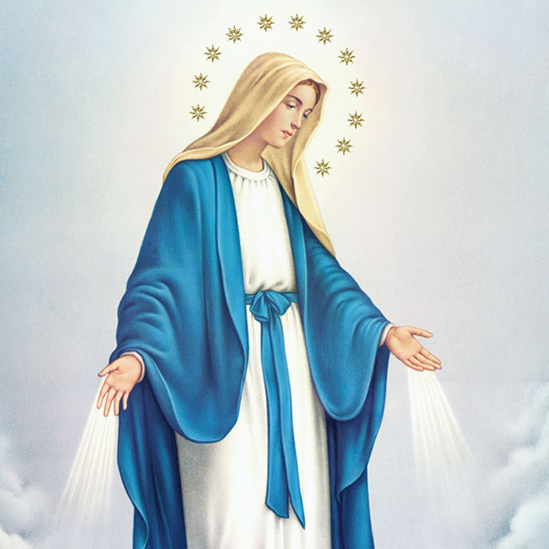

Zapraszam do posłuchania piosenek o Maryi:
https://www.youtube.com/watch?v=b4kVUQuW_RE
https://youtu.be/LSnpQYW_44I?list=RDb4kVUQuW_RE

Dla wytrwałych jeszcze kolorowanki. Niech będzie pochwalony Jezus Chrystus!


